PLAN OF ACTION
(September 2017 – Juli 2018)
NAMA : ROSYADA NIRMALA
NIM : 1401460021
PRODI : DIV KEPERAWATAN MALANG
No. | Kegiatan Penelitian | Sep |  |  | Okt |  |  |  | Nov |  |  |  | Des |  |  |  | Jan |  |  |  | Feb |  |  |  | Mar |  |  |  | April |  |  |  | Mei |  |  |  | Juni |  |  |  | Juli
 |  | 2 | 3 | 4 | 1 | 2 | 3 | 4 | 1 | 2 | 3 | 4 | 1 | 2 | 3 | 4 | 1 | 2 | 3 | 4 | 1 | 2 | 3 | 4 | 1 | 2 | 3 | 4 | 1 | 2 | 3 | 4 | 1 | 2 | 3 | 4 | 1 | 2 | 3 | 4 | 1 | 2
1. | Tahap Persiapan
 | - Penentuan Judul
 | - Mencari Literatur
 | - Studi Pendahuluan
 | - Penyusunan Proposal
 | - Konsultasi Proposal
 | - Perbaikan Proposal
 | - Ujian Sidang & Revisi
 | - Pengurusan Ijin
 | i Etichal Clearence
2. | Tahap Pelaksanaan
 | - Pengambilan Data
 | - Pengolahan Data
 | c. Analisa Data
 | d. Konsultasi Hasil
3. | Tahap Evaluasi
 | - Perbaikan Hasil
 | - Pencatatan dan Pelaporan Hasil
 | - Ujian Sidang Hasil
 | - Perbaikan Hasil

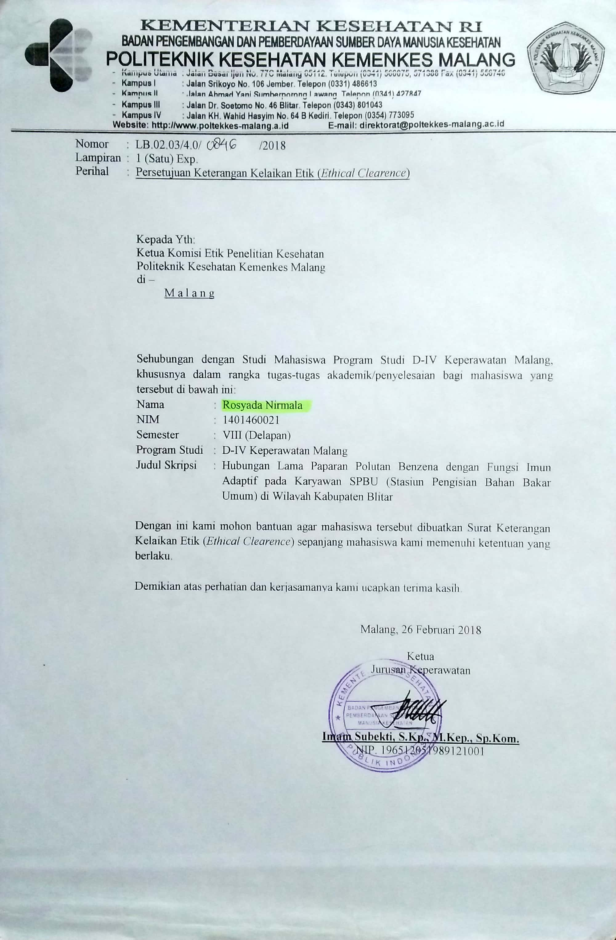

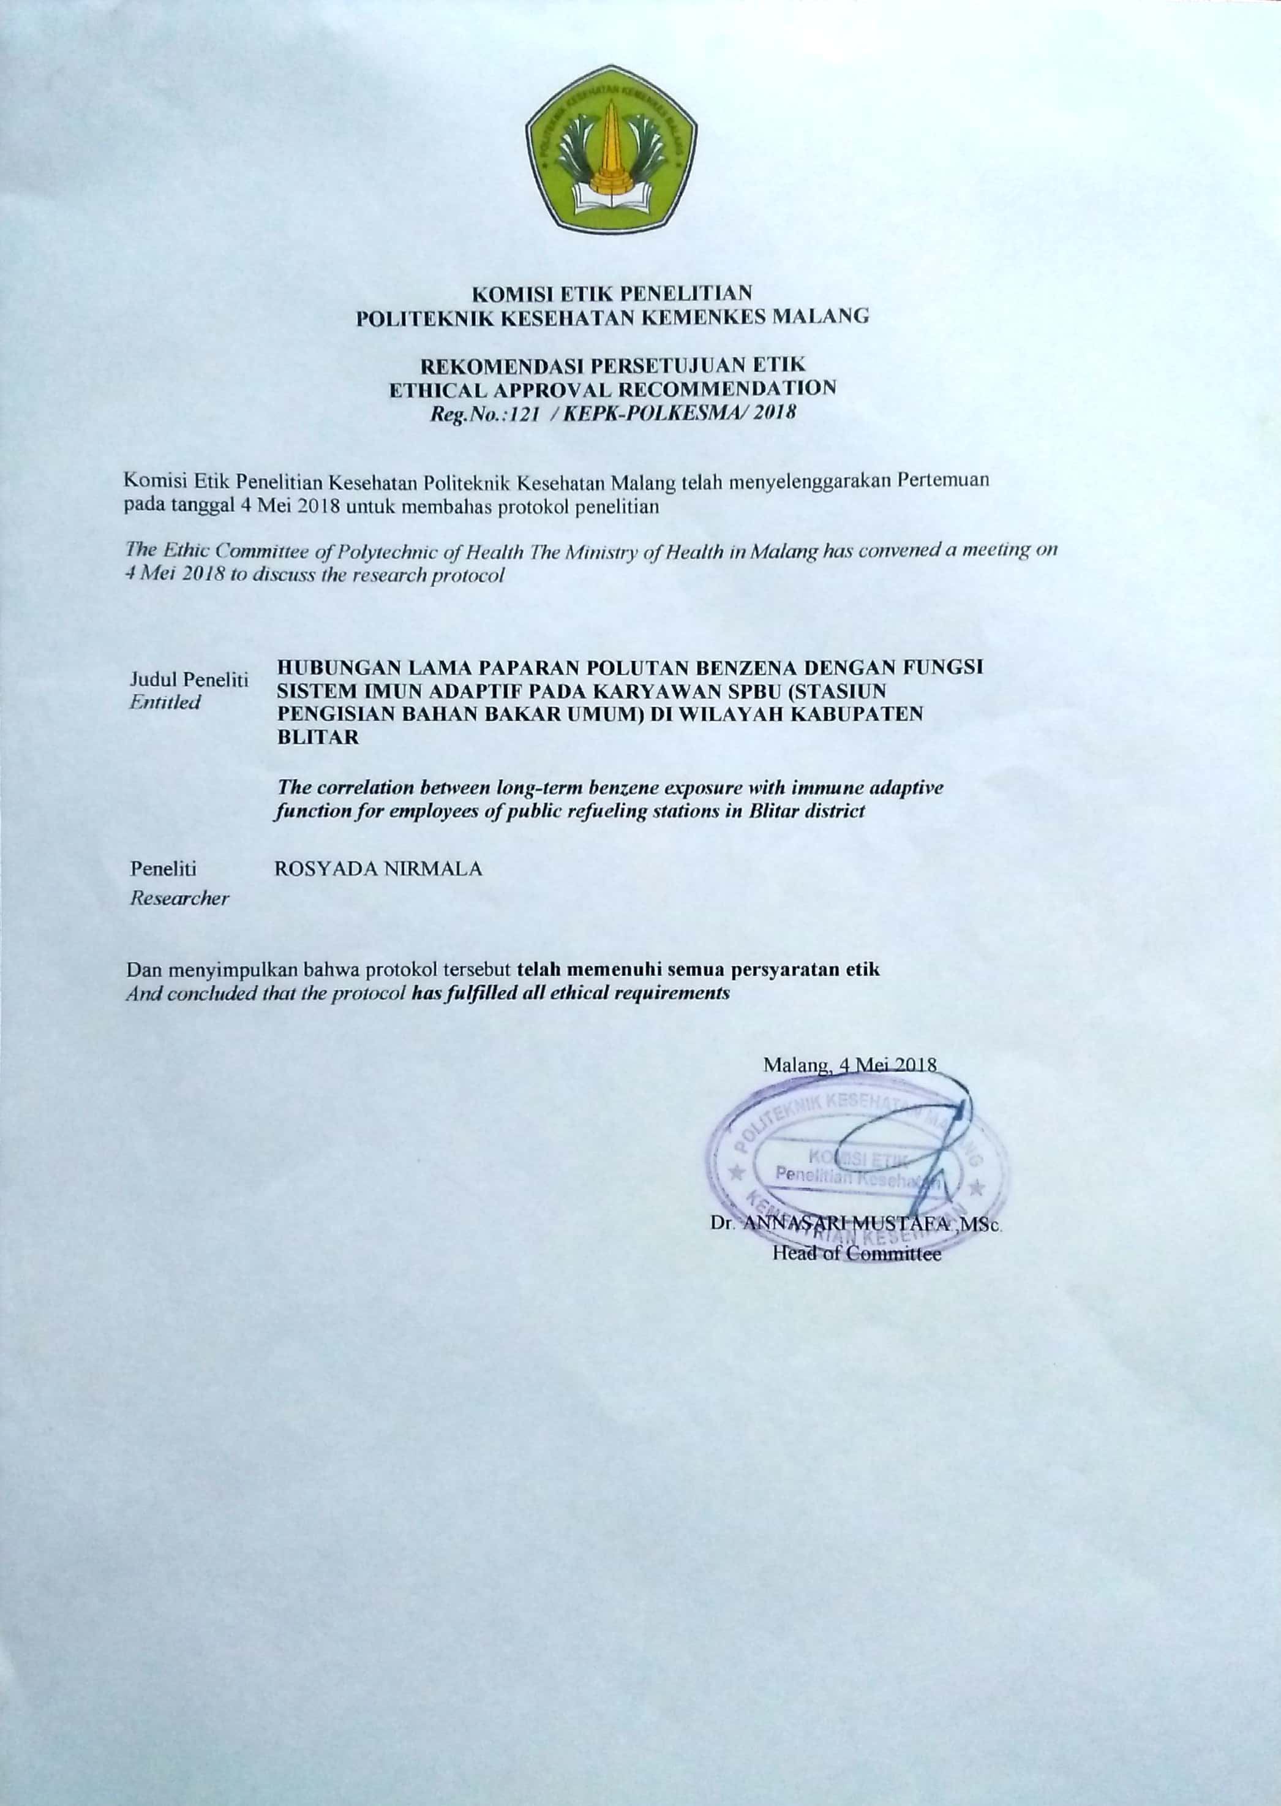

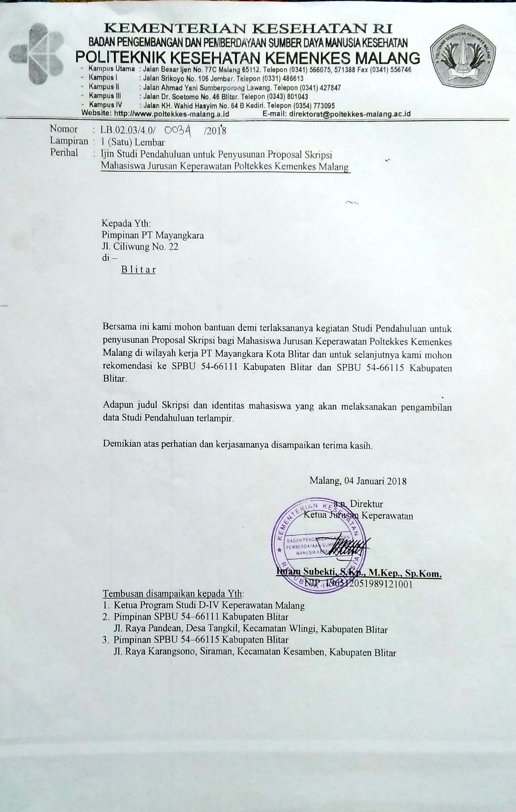

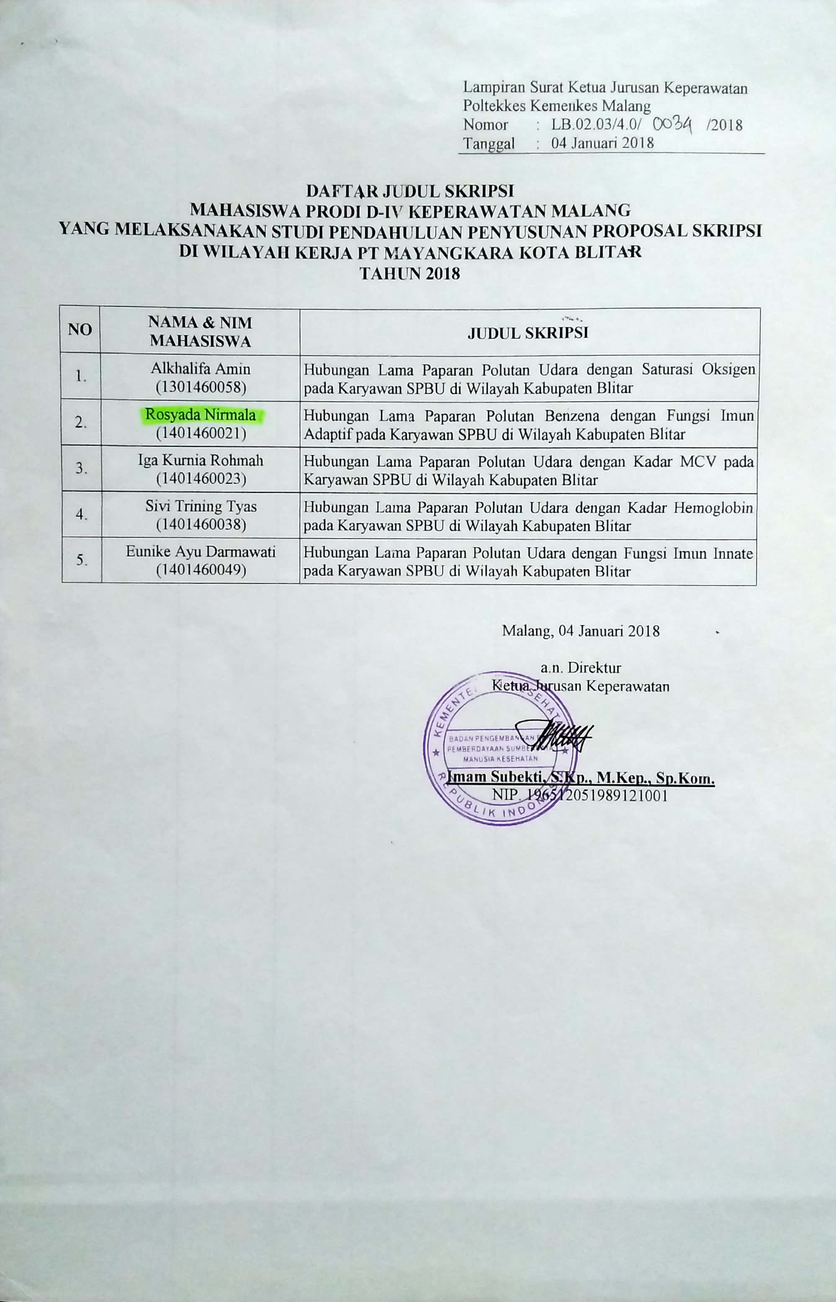

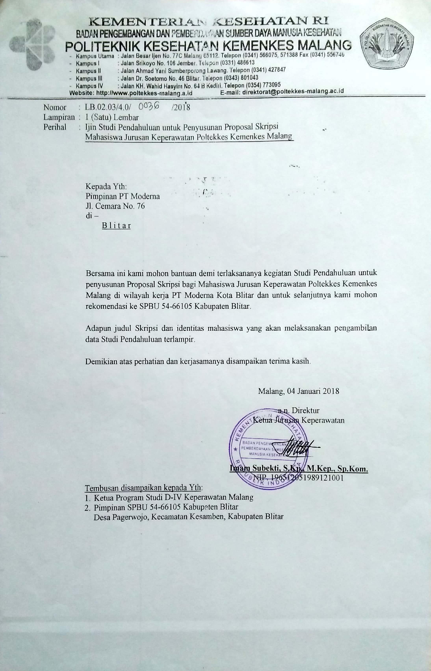

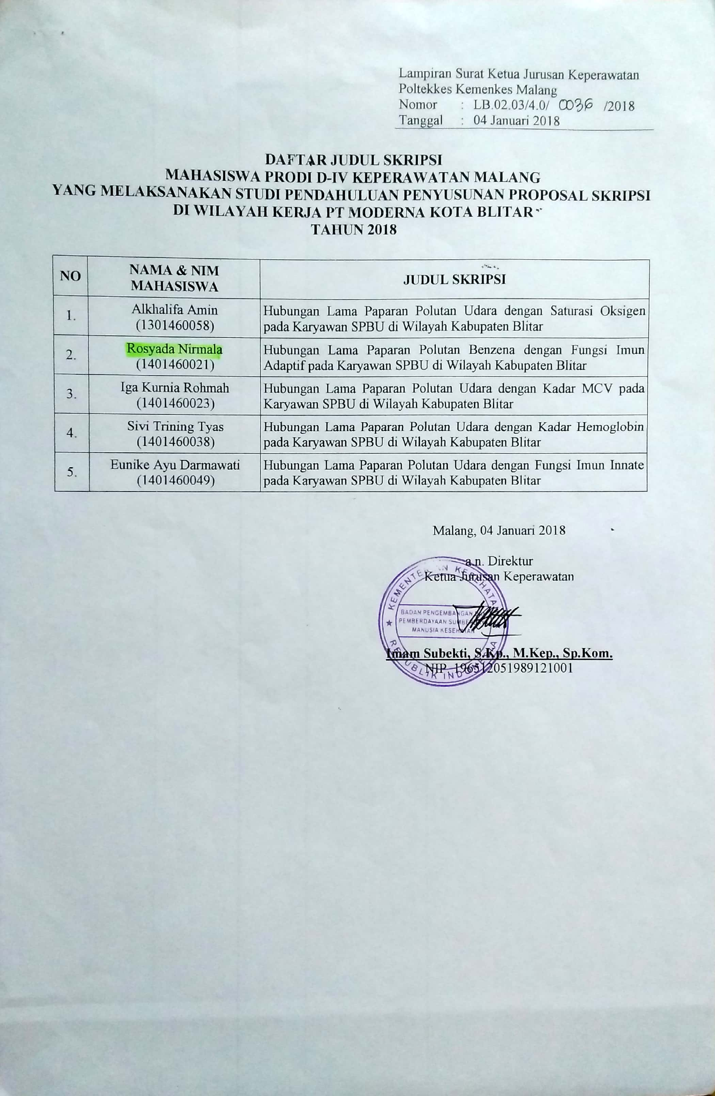

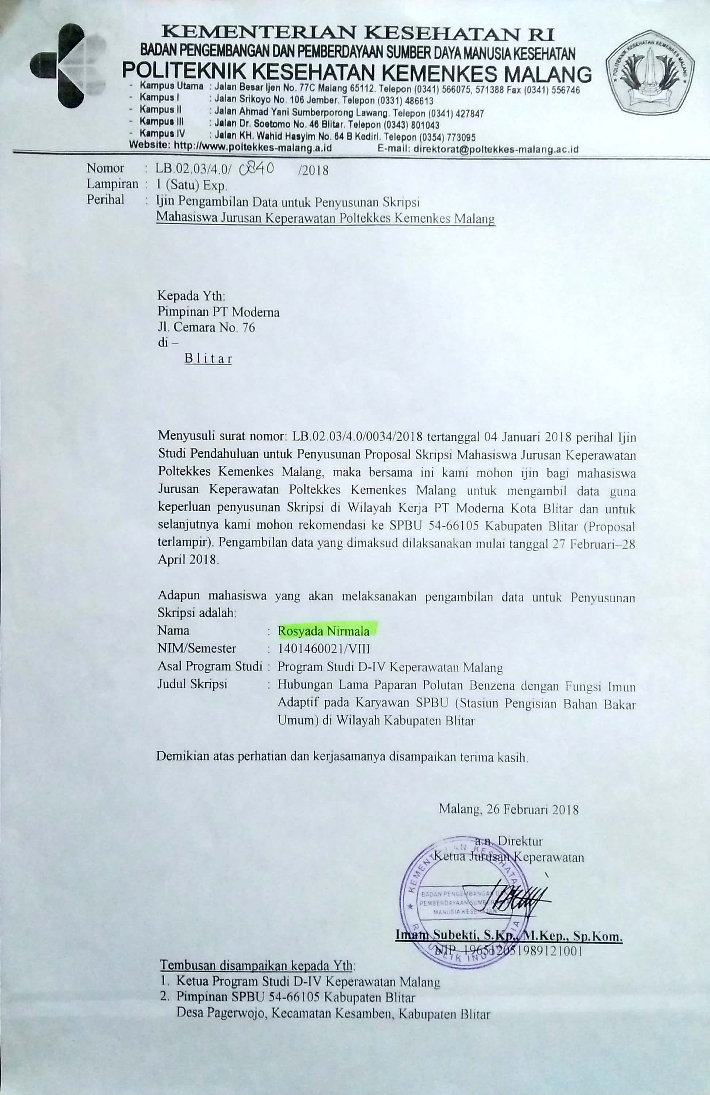

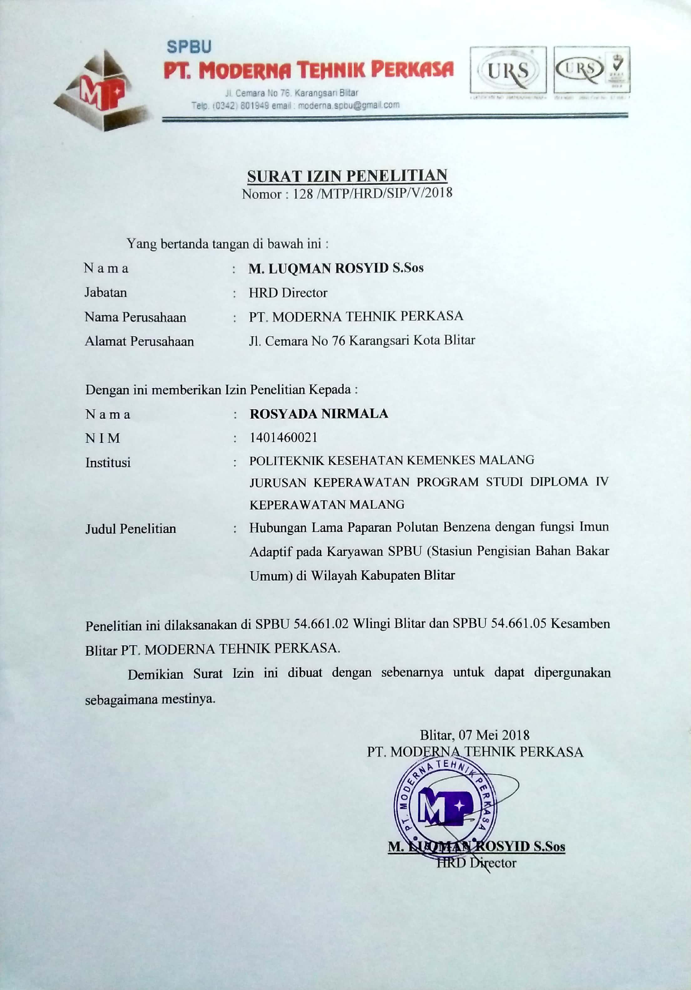

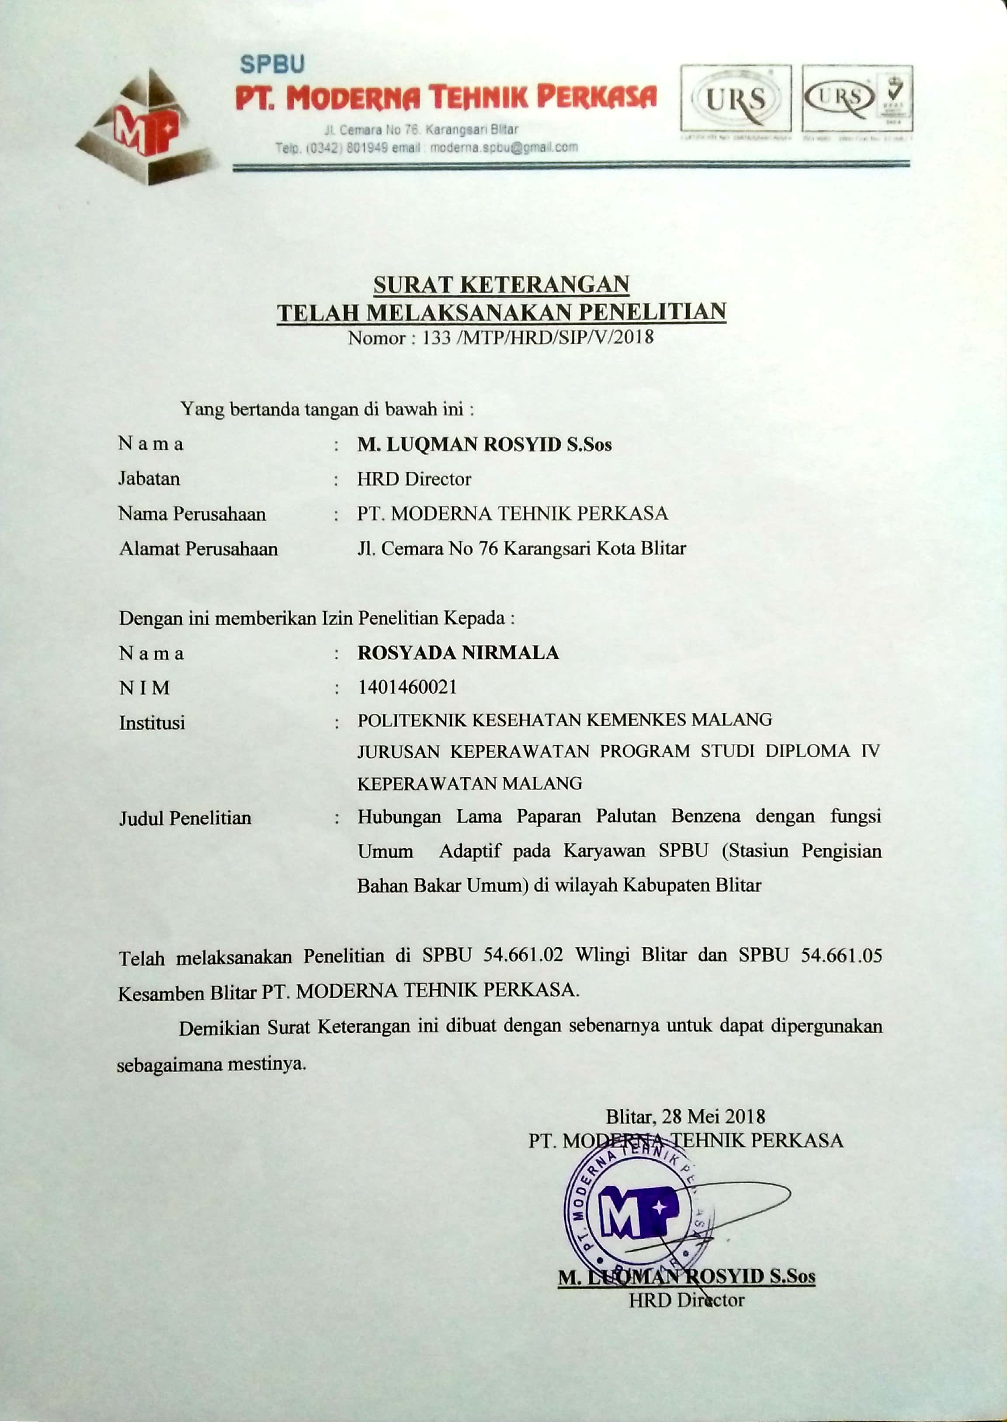

LEMBAR PERSETUJUAN
Informed Concent
(Surat Persetujuan Setelah Penjelasan)

Saya yang bertanda tangan dibawah ini :
Nama (inisial) :
Umur : Tahun
Jenis Kelamin : (Laki-laki / Perempuan*)
Alamat :
Pekerjaan :
Pendidikan Terakhir :
Setelah mendapat keterangan dan mengetahui risiko dari penelitian yang berjudul “Hubungan Lama Paparan Polutan Benzena dengan Fungsi Imun Adaptif pada Karywan SPBU (Stasiun Pengisian Bahan Bakar Umum) di Wilayah Kabupaten Blitar”. Maka dengan ini saya menyatakan
(Bersedia / Tidak Bersedia*)
diikutsertakan dalam penelitian dengan catatan bila sewaktu-waktu merasa dirugikan dalam hal apapun berhak membatalkan persetujuan ini. Saya percaya informasi yang saya berikan akan dijamin kerahasiaannya.
Keterangan :
*) Coret yang tidak perlu
Malang, ……………………..2018
Peneliti  Rosyada Nirmala  NIM. 1401460021 | Responden  (………………………………..)

No. Responden:

Kuisioner Penelitian

- Identitas Responden
Nama (Inisial) :
Tempat, tanggal lahir : Umur :
Jenis Kelamin : L / P
Alamat :

Riwayat Penyakit :
BB : Kg
TB : Cm
IMT :

- Data Umum
- Keluhan selama bekerja sebagai operator pengisian BBM (Bahan Bakar Minyak)?
- Sesak
- Pusing
- Mual
- Memiliki alergi (hipersensitivitas/gatal-gatal)
- Dalam 3 bulan terakhir pernah mengalami influenza / infeksi lain?
- Tidak
- Ya, sebutkan: .....................
- Jumlah konsumsi buah dalam seminggu (Recall)
- Tidak pernah (satu minggu tidak pernah mengonsumsi buah)
- Jarang (1 – 3 kali dalam seminggu)
- Cukup (4 – 6 kali dalam seminggu)
- Sering (setiap hari 1 buah)
- Sangat sering (setiap hari lebih dari 1 buah)
- Jumlah konsumsi sayur dalam seminggu (Recall)
- Tidak pernah (satu minggu tidak pernah mengonsumsi buah)
- Jarang (1 – 3 kali dalam seminggu)
- Cukup (4 – 6 kali dalam seminggu)
- Sering (setiap hari 1 buah)
- Sangat sering (setiap hari lebih dari 1 buah)
- Konsumsi buah dan sayur dalam 3 hari sebelumnya.........................
- Kebiasaan olah raga dalam satu minggu (Recall 3 minggu terakhir)
- Tidak pernah
- Jarang ( 1 kali seminggu)
- Cukup (2 kali seminggu)
- Sering ( lebih dari 2 kali seminggu)
- Sangat sering (setiap hari)

- Data Khusus
- Tanggal mulai bekerja di SPBU :
- Tanggal mulai bekerja sebagai operator pengisisan BBM :
- Jumlah jam kerja dalam 1 hari : ...................jam
- Jumlah libur dalam 1 minggu : ................kali
- Jadwal shift dalam 3 minggu terakhir : ......................
- Adakah jam lembur ……...... berapa jam…...... berapa kali / minggu atau bulan..........

PEDOMAN PROSEDUR PENGAMBILAN DARAH VENA

- Deskripsi
Pengambilan darah vena merupakan bagian dari prosedur pengambilan darah yang digunakan untuk berbagai pemeriksaan antara lain: ALT (Alanin Aminotransferase) atau SGPT (Serum Glutamic Piruvic Transaminase), bilirubin, glukosa, hemoglobin darah, komponen darah lain, dan lain-lain (Hidayat, A.A 2005).
- Kontraindikasi
- Lengan pada sisi mastektomi
- Darah edema
- Hematoma
- Daerah yang sedang mendapatkan transfusi darah
- Daerah bekas luka
- Daerah dengan kanula, fistula, atau cangkokan vaskuler
- Daerah intra-vena lines
- Tujuan
Mendapatkan spesimen darah vena tanpa anti koagulan yang memenuhi persyaratan untuk pemeriksaan klinik
- Persiapan
- Alat
- Kapas alkohol dispossible
- Torniquet
- Spuite atau jarum suntik 3 mL atau 5 mL
- Vacum tube berisi anti koagulan/EDTA
- Plester
- Klien
- Lakukan tindakan dengan 5S (senyum, salam, sapa, sopan, santun)
- Jelaskan tindakan yang akan dilakukan kepada klien
- Jelaskan tujuan tundakan kepada klien
- Meminta persetujuan klien
- Atur posisi klien senyaman mungkin
- Lingkungan
- Jaga privasi klien
- Ciptakan lingkungan yang aman dan nyaman
- Langkah-Langkah Pelaksanaan
- Lakukan pendekatan klien dengan tenang dan ramah, usahakan klien senyaman mungkin.
- Jelaskan maksud dan tujuan tentang tindakan yang akan dilakukan
- Minta klien meluruskan lenganya, pilih tangan yng banyak melakukan aktivitas.
- Minta klien untuk mengepalkan tangannya.
- Pasangkan torniquet kira-kira 10 cm diatas lipatan siku.
- Pilih bagian vena mediana cubiti atau cephalica. Lakukan perabaan (palpasi) untuk memastikan posisi vena. Vena teraba seperti sebuah pipa kecil, elastic dan memiliki dinding tebal.
- Jika vena tidak teraba, lakukan pengurutan dari arah pergelangan ke siku, atau kompres hangat selama 5 menit pada daerah lengan.
- Bersihkan kulit pada bagian yang akan diambil dengan kapas alkohol 70% dan biarkan kering, dengan catatan kulit yang sudah dibersihkan jangan dipegang lagi.
- Tusuk bagian vena dengan posisi lubang jarum menghadap ke atas dan dengan kemiringan 15º. Jika jarum telah masuk ke dalam vena, akan terlihat darah masuk kedalam semprit (flash). Usahakan sekali tusuk vena, lalu torniquet dilepas.
- Setelah volume darah dianggap cukup, minta klien membuka kepalan tangannya dan lepas torniquetnya.
- Letakan kapas di tempat suntikan lalu segera lepaskan / tarik jarum. Tekan kapas beberapa saat lalu plester selama ± 15 menit.
- Evaluasi
- Catat nama lengkap, tanggal dan jam pengambilan darah.
- Evaluasi respon klien

Sumber : Potter & Perry (2006); Hidayat A.A (2005)

No. Responden | Jenis Kelamin | Usia | Pendidikan | Lama Kerja  (Tahun) | Limfosit  (%)  (17 – 48%) | Monosit  (%)  (4 – 10%)
1 | L | 28 | SMK | 3,23 | 27,8 | 4,8
2 | L | 23 | SMK | 1,75 | 30,4 | 5,2
3 | L | 24 | SMA | 2,07 | 30,4 | 5,2
4 | P | 35 | SMA | 9,1 | 26,2 | 4,9
5 | L | 34 | SMK | 10,83 | 28,4 | 4,6
6 | L | 22 | SMA | 3,43 | 32,8 | 5,4
7 | P | 31 | SMP | 3,88 | 22,6 | 4,8
8 | P | 30 | SMA | 5,51 | 33,6 | 5,8
9 | L | 28 | SMK | 3,95 | 27,4 | 6
10 | L | 55 | SMA | 25,2 | 29,6 | 5,2
11 | L | 20 | SMK | 3 | 28,6 | 5,4
12 | L | 43 | SMK | 23,45 | 26,4 | 4,8
13 | L | 40 | SMK | 18,77 | 34,6 | 5,8
14 | P | 23 | SMK | 4,47 | 32,4 | 5,2
15 | L | 36 | SMK | 11,63 | 28,4 | 4,6
16 | L | 26 | D1 | 2,58 | 29,2 | 5
17 | L | 47 | SMA | 24,24 | 30,8 | 5,2
18 | P | 23 | SMA | 4,39 | 26,8 | 4,8
19 | P | 20 | SMK | 1,67 | 30,2 | 6,4
20 | P | 24 | SMK | 4,19 | 28,8 | 6
21 | P | 26 | SMA | 8,31 | 32,6 | 5,4
22 | P | 22 | SMA | 1,95 | 26,4 | 4,8
23 | L | 19 | SMA | 1,1 | 27,8 | 6,2
24 | L | 49 | SMA | 17,45 | 30,2 | 4,8
25 | L | 21 | SMK | 2,04 | 34,8 | 5,8
26 | L | 22 | SMK | 2,23 | 28,2 | 5,4
27 | L | 27 | SMA | 2,44 | 27,4 | 5
28 | L | 38 | SMK | 4,67 | 30,8 | 4,6
29 | P | 26 | SMK | 5,49 | 30,8 | 4,6
30 | P | 22 | SMK | 1,91 | 29,2 | 5,8
Tabulasi Data Umum dan Data Khusus Responden Penelitian

Hasil Uji SPSS 23.0
Spearman Correlation

Limfosit

Nonparametric Correlations
Correlations
 |  |  | LamaKerja6 | limfosit2
Spearman's rho | LamaKerja6 | Correlation Coefficient | 1,000 | ,139
 |  | Sig. (2-tailed) | . | ,462
 |  | N | 30 | 30
 | limfosit2 | Correlation Coefficient | ,139 | 1,000
 |  | Sig. (2-tailed) | ,462 | .
 |  | N | 30 | 30

Crosstabs

Case Processing Summary
 | Cases
 | Valid |  | Missing |  | Total
 | N | Percent | N | Percent | N | Percent
LamaKerja6 * limfosit2 | 30 | 81,1% | 7 | 18,9% | 37 | 100,0%

LamaKerja6 * limfosit2 Crosstabulation
Count
 |  | limfosit2 |  |  | Total
 |  | Rendah | Sedang | Tinggi
LamaKerja6 | 1 sampai kurang dari 4 tahun | 1 | 12 | 2 | 15
 | 4 sampai kurang dari 7 tahun | 0 | 5 | 1 | 6
 | 7 sampai kurang dari 10 tahun | 0 | 1 | 1 | 2
 | 10 sampai kurang dari 13 tahun | 0 | 2 | 0 | 2
 | lebih dari 13 tahun | 0 | 4 | 1 | 5
Total |  | 1 | 24 | 5 | 30

Symmetric Measures
 |  | Value | Asymptotic Standardized Errorª | Approximate T^{b} | Approximate Significance
Interval by Interval | Pearson's R | ,113 | ,167 | ,604 | ,551^{c}
Ordinal by Ordinal | Spearman Correlation | ,139 | ,174 | ,745 | ,462^{c}
N of Valid Cases |  | 30
a. Not assuming the null hypothesis.
b. Using the asymptotic standard error assuming the null hypothesis.
c. Based on normal approximation.

Monosit

Nonparametric Correlations

Correlations
 |  |  | LamaKerja6 | monosit2
Spearman's rho | LamaKerja6 | Correlation Coefficient | 1,000 | -,178
 |  | Sig. (2-tailed) | . | ,346
 |  | N | 30 | 30
 | monosit2 | Correlation Coefficient | -,178 | 1,000
 |  | Sig. (2-tailed) | ,346 | .
 |  | N | 30 | 30

Crosstabs

Case Processing Summary
 | Cases
 | Valid |  | Missing |  | Total
 | N | Percent | N | Percent | N | Percent
LamaKerja6 * monosit2 | 30 | 81,1% | 7 | 18,9% | 37 | 100,0%

LamaKerja6 * monosit2 Crosstabulation
Count
 |  | monosit2 |  | Total
 |  | Rendah | Sedang
LamaKerja6 | 1 sampai kurang dari 4 tahun | 10 | 5 | 15
 | 4 sampai kurang dari 7 tahun | 4 | 2 | 6
 | 7 sampai kurang dari 10 tahun | 2 | 0 | 2
 | 10 sampai kurang dari 13 tahun | 2 | 0 | 2
 | lebih dari 13 tahun | 4 | 1 | 5
Total |  | 22 | 8 | 30

Symmetric Measures
 |  | Value | Asymptotic Standardized Errorª | Approximate T^{b} | Approximate Significance
Interval by Interval | Pearson's R | -,179 | ,165 | -,964 | ,343^{c}
Ordinal by Ordinal | Spearman Correlation | -,178 | ,169 | -,958 | ,346^{c}
N of Valid Cases |  | 30
a. Not assuming the null hypothesis.
b. Using the asymptotic standard error assuming the null hypothesis.
c. Based on normal approximation.

